G6K-2F继电器代码研读报告
- 继电器的定义

继电器（relay）是指当输入量（激励量）的变化量达到规定要求时，在电气输出电路中被控量发生预定的阶跃变化的一种电器。

继电器是一种点控制器件。它具有控制系统（又称输入回路）和被控制系统（又称输出回路）之间的互动关系。通常应用于自动化的控制电路中，它实际上使用小电流去控制大电流运作的一种“自动开关”。故在电路中起着自动调节、安全保护、自动化、运动、遥控、测量和通信等装置中。

继电器的输入量可分为电气量（如电流、电压、频率、功率等）及非电气量（如温度、压力、速度等）两大类。当输入量（如电压、电流、温度等）达到规定值时，继电器使被控制的输出电路导通或断开。

继电器的外观图如图1-1所示：

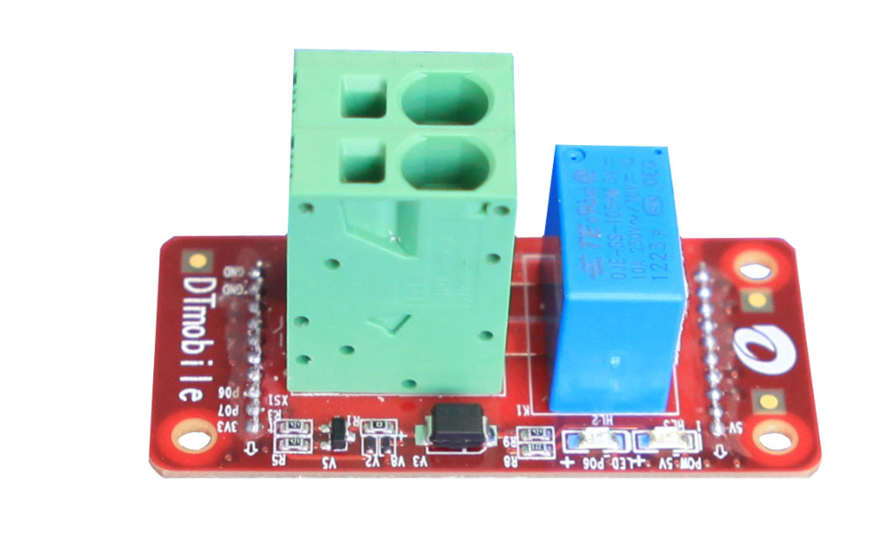

图1-1 继电器外观图

实验使用的是G6K-2F继电器，实验中需要通过G6K-2F继电器控制电路的通断。以下为继电器代码逐行注释。
  - #include <ioCC2530.h>
  - #define uint unsigned int
  - #define uchar unsigned char
  - //定义控制灯的端口
  - #define RLED P0_5 //定义LED1为P0_5口控制
  - #define YLED P2_0 //定义LED2为P2_0口控制
  - #define relay P0_7 //定义延时为P0_7口控制
  - #define K1 P1_1 //定义物理K1按键为P1_1控制,初始化为低电平1，当物理按键K1按下，由低电平1转为高电平0，同时K2由高电平0转为低电平1
  - #define K2 P1_0 //定义物理K2按键为P1_0控制，初始化为高电平0，当物理按键K2按下，有高电平0转为低电平1，同时K1由低电平1转为高电平0
  - #define ON 0 //定义ON状态为0
  - #define OFF 1 //定义OFF状态为1
  - //函数声明
  - void Delay(uint); //延时函数
  - void Initial(void); //初始化P口
  - void InitKey(void); //初始化按键键值
  - uchar KeyScan(void); //声明键值扫描函数
  - uchar Keyvalue = 0 ; //定义全局变量Keyvalue，初始化为0
  - /****************************
  - //延时
  - *****************************/
  - void Delay(uint n) //延时函数
  - {
  - uint tt;
  - for(tt = 0;tt < n;tt++); //采用多次的for循环起到延时的作用，延时时间长短有循环次数和机器的周期有关。
  - for(tt = 0;tt < n;tt++);
  - for(tt = 0;tt < n;tt++);
  - for(tt = 0;tt < n;tt++);
  - for(tt = 0;tt < n;tt++);
  - }

  - /*****************************************
  - //按键初始化
  - *****************************************/
  - void InitKey(void)
  - {
  - P1SEL &= ~0X03;//P1SEL只是一个变量名称，是一个4位的端口，~0X03就是将0011按位取反，为1100b，将四位中的高两位置为1，低两位清零.
  - P1DIR &= ~0X03; //按键在P12 P13
  - P1INP |= 0x03; //上、下拉
  - }

  - /****************************
  - //初始化程序
  - *****************************/
  - void Initial(void)
  - {
  - P0DIR |= 0x20; //P0_5定义为输出
  - P2DIR |= 0x01; //P2_0定义为输出
  - RLED = OFF;
  - YLED = OFF; //LED
  - }

  - /*****************************************
  - //读键值
  - *****************************************/
  - uchar KeyScan(void)
  - {
  - if(K1 == 0) //当物理K1按键按下时，K1由低电平转为高电平，K1=0,K2=1，
  - {
  - Delay(100); //去抖操作，防止因为抖动造成电位改变
  - if(K1 == 0)
  - {
  - while(!K1);
  - return(1);
  - }
  - };

  - if(K2 == 0) //当物理K2按键按下时，K2由低电平转为高电平，K1=1，K2=0

  - {
  - Delay(100);
  - if(K2 == 0)
  - {
  - while(!K2);
  - return(2);
  - }
  - };
  - return(0);
  - }

  - void write_relay_1(void)//继电器控制管脚 输出1
  - {
  - relay = 1;
  - }

  - void write_relay_0(void)//继电器控制管脚 输出0
  - {
  - relay = 0;
  - }

  - /***************************
  - //主函数
  - ***************************/
  - void main(void)
  - {

  - Initial(); //调用初始化函数
  - InitKey(); //初始化按键K1，K2
  - Delay(4000); //延时操作
  - Delay(4000); //延时操作
  - P0DIR |= 0x80;
  - YLED = ON; //初始化状态为黄灯亮
  - relay=0; //初始化状态继电器输出0，断开
  - while(1) //继电器通电状态下不断重复以下操作
  - {
  - Keyvalue = KeyScan(); //扫键
  - if(Keyvalue>0) //扫描键存在按键输入时，
  - {
  - if(Keyvalue == 1) //k1按键继电器开红灯亮
  - {
  - RLED = ON; //亮灯
  - YLED = OFF; //黄灯灭
  - write_relay_1();//控制继电器输出1
  - }
  - if(Keyvalue == 2)//K2按键 继电器开黄灯亮
  - {
  - YLED = ON; //亮灯
  - RLED = OFF; //红灯灭
  - write_relay_0();//控制继电器输出0
  - }
  - }

  - }

}

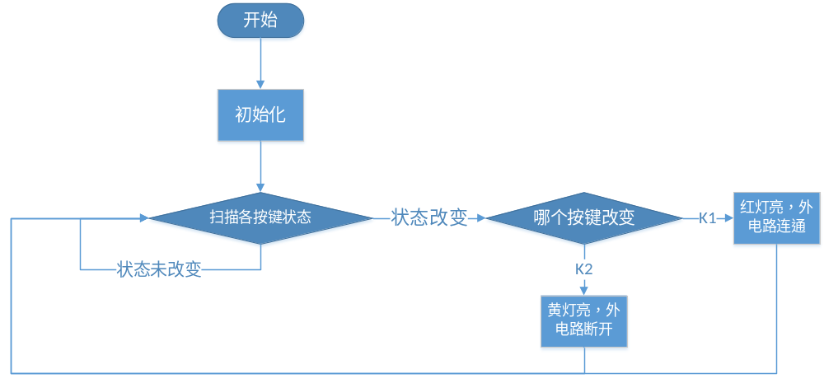

图1-2 继电器流程图

